

FACULTAD DE INGENIERÍA

ESCUELA DE COMPUTACIÓN

CICLO II– 2023

Desarrollo de Aplic. Web con Soft. Interpret. en el Cliente DAW404 G02T

Investigación Aplicada 1

**Integrantes:**

|  |  |  |
| --- | --- | --- |
| **Apellidos** | **Nombres** | **Carnet** |
| Aguilar Ramírez | Ashley Nicole | AR232346 |
| Landaverde Navas | Lisbeth del Carmen | LN230536 |
| Chávez Suriano | Jennifer Gabriela | CS231697 |
| Orellana Celis. | Gerardo Antonio | OC160307 |

Ingeniera: Karen Medrano

Índice

1.- Configurar Git definiendo el nombre del usuario (su número de carnet UDB), el correo electrónico y activar el coloreado de salida. 3

Creación del usuario 3

Configuración de colores de salida 3

2.- Crear un repositorio nuevo con el nombre “Investigación aplicada 1” y mostrar su contenido. 4

Creación del repositorio en GitHub 4

3.- En el repositorio creado anteriormente, comprobar el estado del repositorio. 4

Creación de del archivo índice.txt 4

Modificación del archivo índice.txt 5

Cambiar el contenido del fichero indice.txt 6

# 1.- Configurar Git definiendo el nombre del usuario (su número de carnet UDB), el correo electrónico y activar el coloreado de salida.

## Creación del usuario

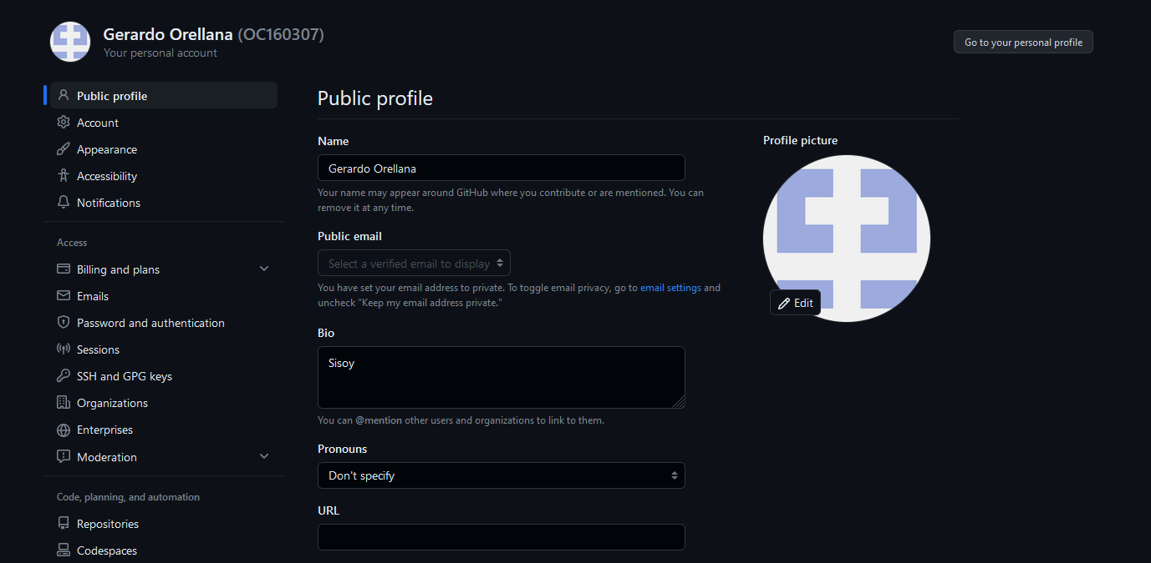

## Configuración de colores de salida

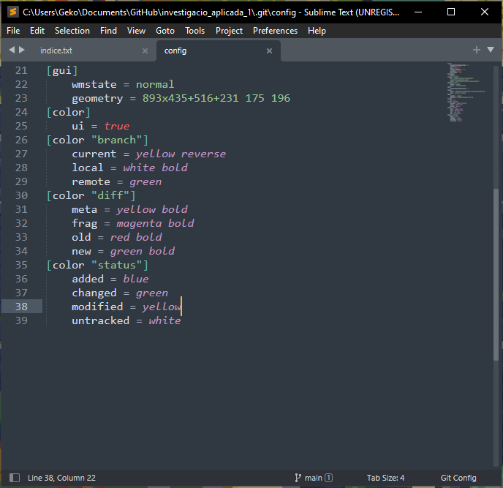

# 2.- Crear un repositorio nuevo con el nombre “Investigación aplicada 1” y mostrar su contenido.

## Creación del repositorio en GitHub

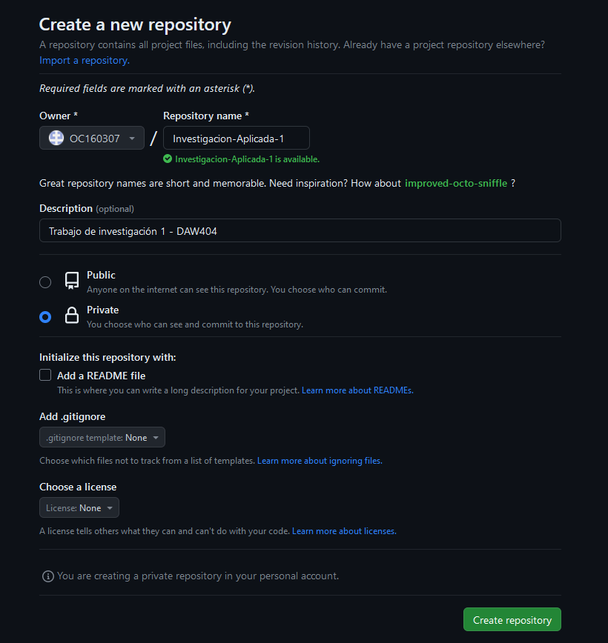

# 3.- En el repositorio creado anteriormente, comprobar el estado del repositorio.

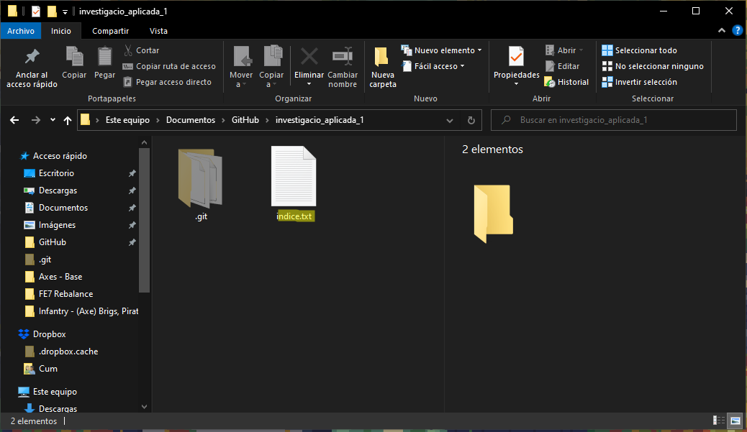Creación de del archivo índice.txt

## Modificación del archivo índice.txt

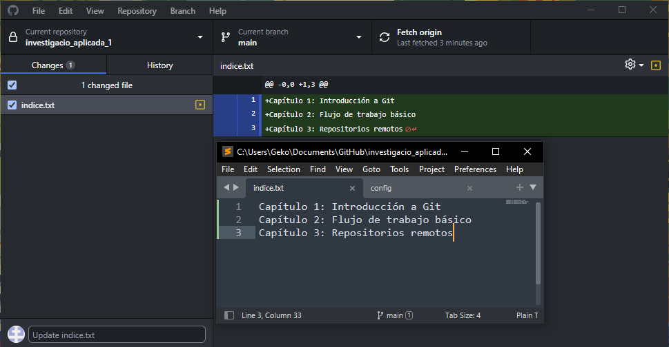

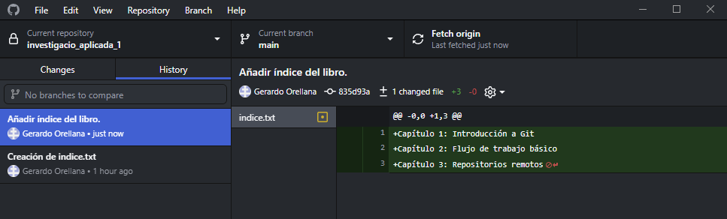

## Cambiar el contenido del fichero indice.txt

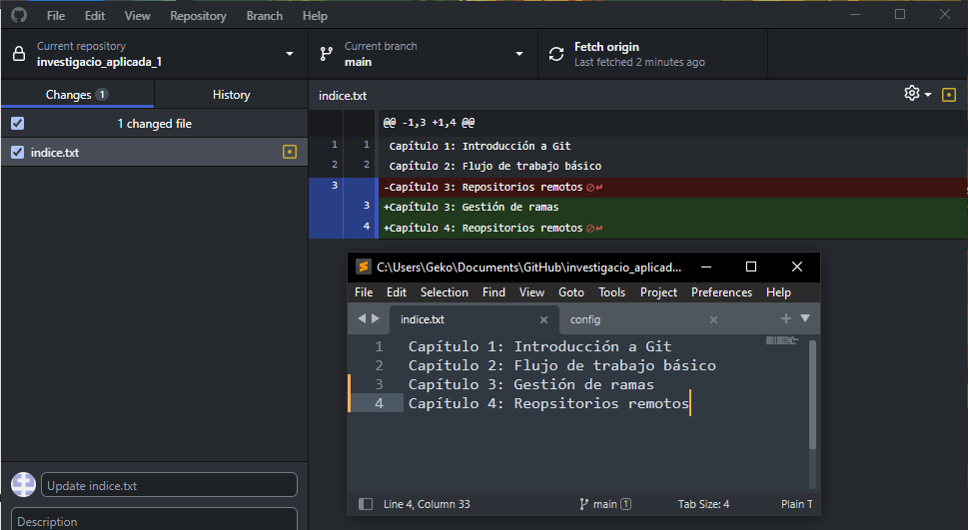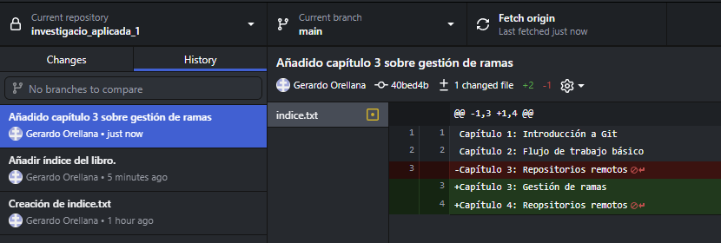

**INFOGRAFIA**

Bibliografías:

los términos básicos de los SCV

<https://aulasoftwarelibre.github.io/taller-de-git/cvs/>

Que son SCV centralizado y los ciclos de trabajo.

<https://www.opentix.es/sistema-de-control-de-versiones/>

Que son SCV distribuido y los ciclos de trabajo

<https://dialnet.unirioja.es/descarga/articulo/4694154.pdf>

Uso de Git:

<https://www.microsoft.com/es-sv>

Que es GitHub:

<https://www.microsoft.com/es-sv>

Que es GitLab:

<https://inlab.fib.upc.edu/>

Ventajas que los SCV proporcionan en el desarrollo de proyectos de software:

<http://repositorio.upsin.edu.mx/formatos/892016030066PardoHuertaIrmaJaneth6818.pdf>.

**CREACION DE REPOSITORIO DE GITHUB**

Bibliografías:

<https://git-scm.com/book/es/v2/Personalizaci%C3%B3n-de-Git-Configuraci%C3%B3n-de-Git>

<https://github.com/JuveCampos/codigoPaletasColores>

<https://git-scm.com/book/es/v2/Fundamentos-de-Git-Obteniendo-un-repositorio-Git>

<https://git-scm.com/book/es/v2/Fundamentos-de-Git-Guardando-cambios-en-el-Repositorio>